# 变量与档案存取

MATLANB中主要数据类型分为六种，分别是logical、char、numeric、cell、struct、funtion，即逻辑类型（相当于boolen型）、字符型、数字型、元胞、结构体和方程，我觉得其实应该是三种数据类型后三种是在前三种的基础上发展而来的。元胞顾名思义，是由许多字段堆砌形成的，它可以是三维的、四维、甚至n维的（使用cat函数实现）；结构体和C语言的结构体类似，也是一个由基本数据类型组合出的数据类型，我觉得和元胞最大的区别就是链式访问，元胞是支持随机访问的，而结构体只能用“.”一层一层的访问，使用单元索引“（）”我们得到的是一个子元胞数组，使用内容索引“{}”我们得到相应的内容；方程就不多说了，就是一个密封的函数。元胞中可以存元胞类型、结构体类型，结构体中也可以存结构体类型、元胞类型，使用cell2struct或者struct2cell可以实现元胞和结构体之间的转换！函数可以递归调用。对比C和Java，我觉得MATLAB更像是一种面向过程的编程语言，它不需要创建太多的对象，我们只需要根据流程选定模型、清洗、建模、输出论文，完成这一系列的线性操作。

save和load、xlsread和xlswrite可以完成对变量的存取，便于我们存取变量，在绘图时导入数据也非常方便。

此外，MATLAB中的所有函数、脚本命名不能出现汉字。

# 初阶绘图

MATLAB绘图的指令特别多且繁琐，但我们其实不用背这些指令，甚至可以一个都不用背；

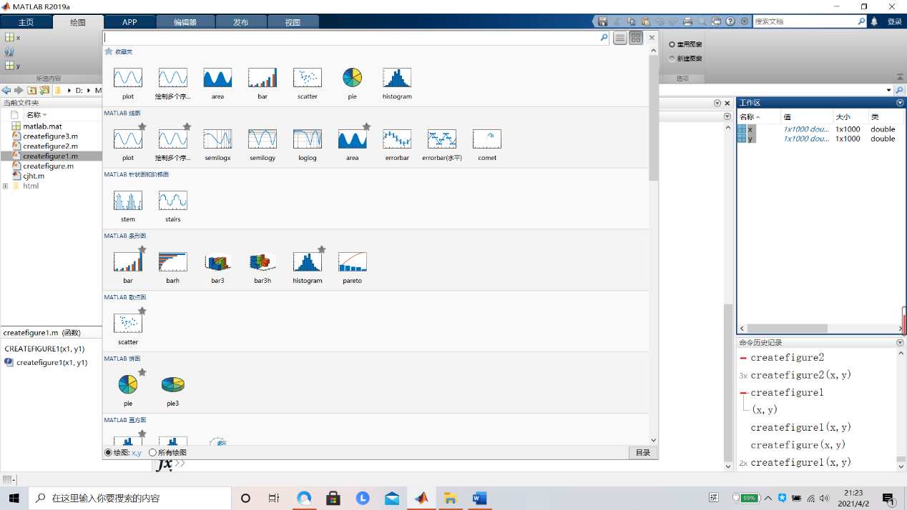

如图所示，我们只要选中待绘制的变量，选择要绘制的图，即可自动生成代码；

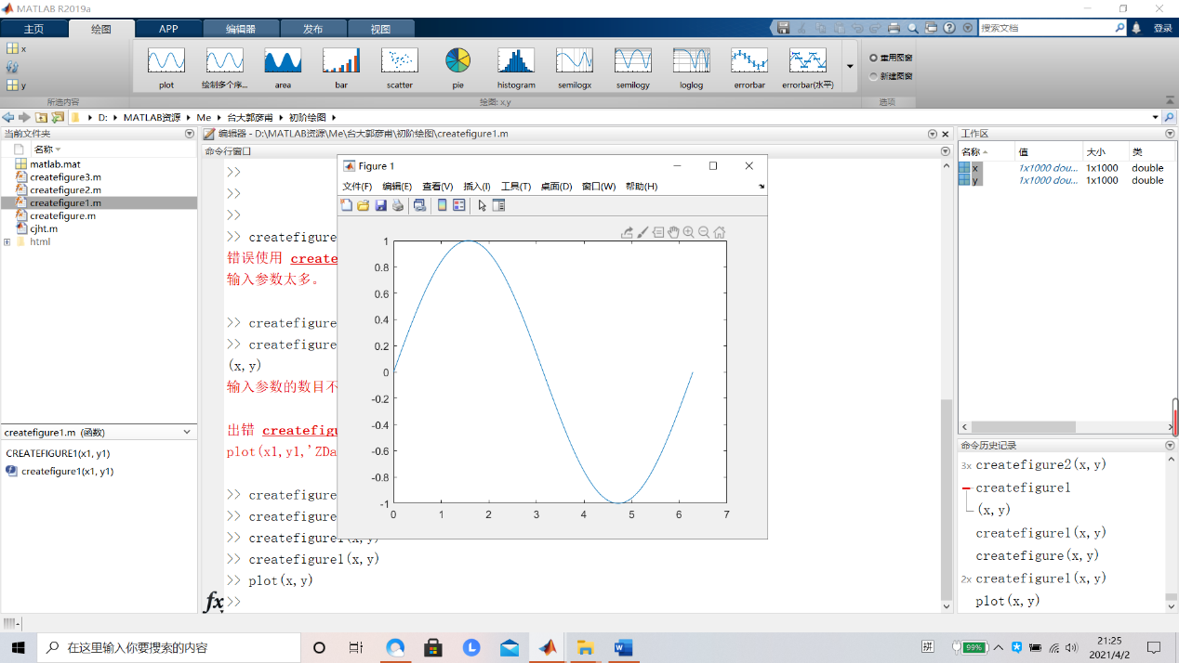

但这样的图不够直观，也不够美观，甚至坐标轴、表头都没有，这些我们可以在绘制好的基本图形内部进行调节；

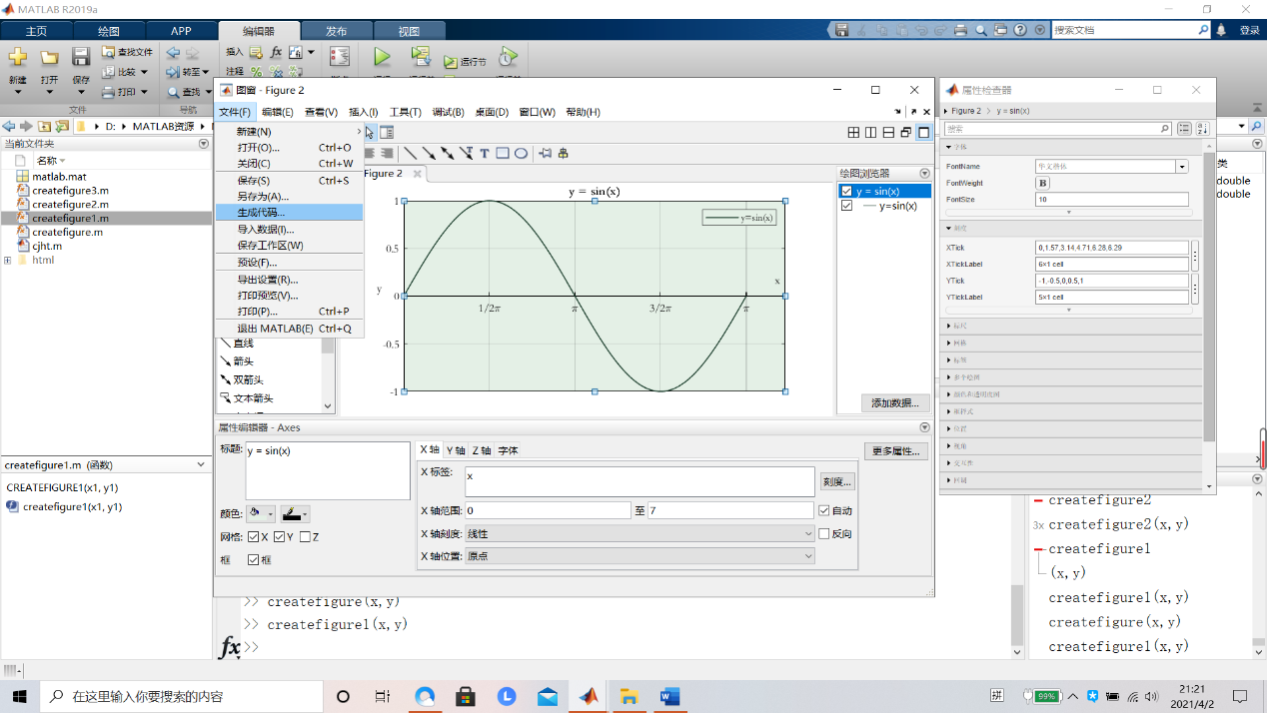

在查看的下拉菜单中打开绘图编辑工具栏、属性检查器、图窗选项板、绘图浏览器、属性编辑器，一个图像可以分为三大部分，分别是背景板、坐标轴、曲线，我们在这些属性操作栏中可以直接对图像的所有细节进行调节，如上图所示，我们添加了表头、坐标轴标签；改变了线的粗细、加了图例、移动了x轴、改变了坐标轴的刻度等，其余的功能还有非常多，这些不过是常用的很小一部分而已，

我们可以在图片中添加文本框、箭头、标注、添加新的函数，甚至添加新的坐标轴，这只是二维图像，三维图像中的操作将会更多，不过一定也不用担心，这很简单，我们只要点点图标就行了，在得到我们想要的图像后，我们可以以任意格式导出图像，而且还可以生成传入参数就能使用的方程，得到方程后，我们直接传参调用便可以直接得到图像了，还可以自定义图像格式，便与下次直接使用。

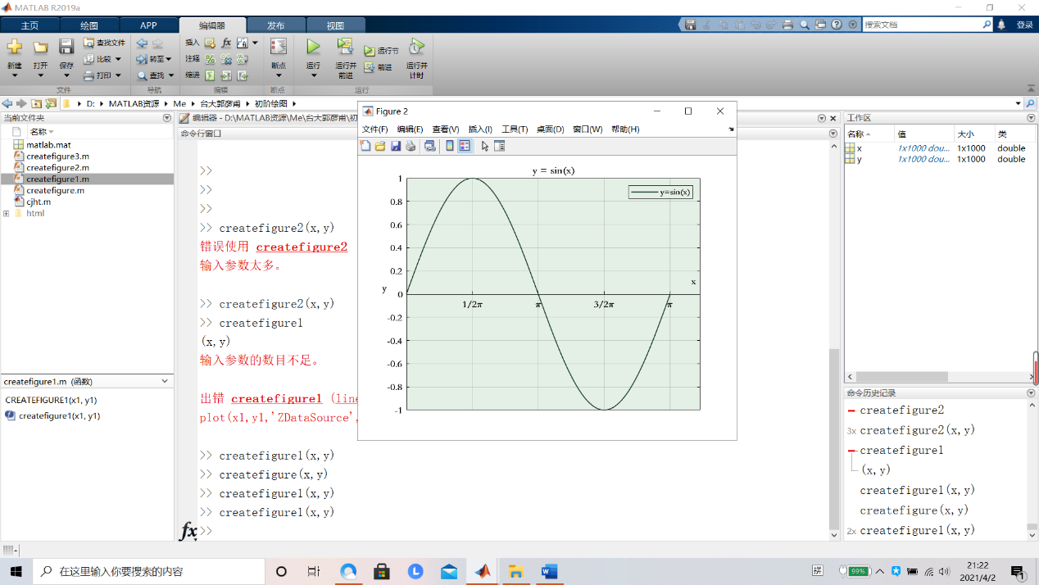

如图所示，传参使用函数绘图。

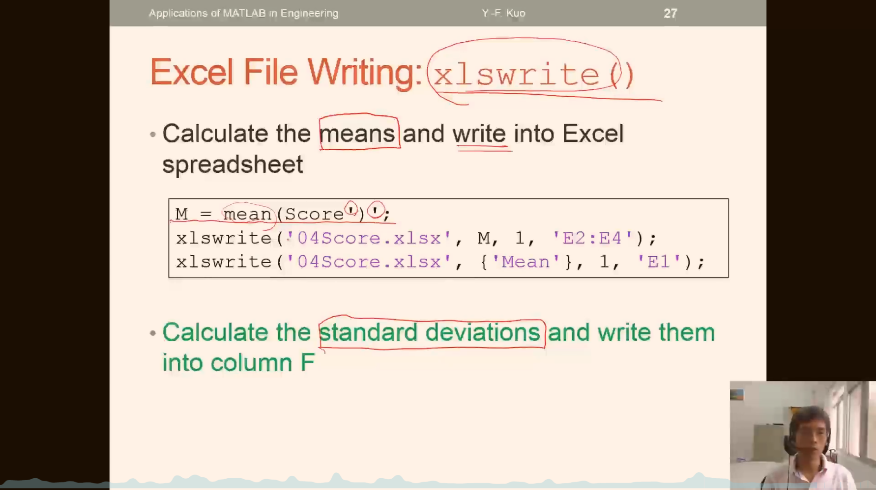

关于xls文件的读写大家可以用上面这道题练习一下，首先从excel中读取数据和表头文字，通过计算，把数据、表头和平均值存到一个新的excel中，这个过程需要通过写入函数实现。

绘图方面建议大家**把绘图窗口中每一个按钮的作用都了解清楚（工欲先善其事，必先利其器！MATLAB中的所有按钮我们都应该了解清楚，毕竟是主要工具！）**，包括这条cftool指令大家也需要了解一下，这个我还没仔细看，下周再写这个。

(  ￣▽￣) σ

PS：其它的文件分别是上次的三道习题以及本次生成的绘图函数